**DESARROLLO DE APLICACIONES II**

|  |  |
| --- | --- |
| **Nombre del alumno: Cristian Gayosso Peralta** | **Matrícula: 1716110078** |
| **Fecha:03 septiembre del 2018** | |
| **Bibliografía:** | |

**Objetivo: Emplear el patrón de diseño MVC para desarrollar aplicaciones con Java.**

**Instrucciones**:

1. Renombre este archivo con el siguiente formato <***apellido_paterno apellido_materno nombres.docx***>.
2. Realice la practica solicitada y llene el siguiente formato.

**Ejercicios**:

0.- Relizar un fork del proyecto db_mvc_panel_base que esta dentro del material de apoyo.

0.1.- Clonar el nuevo proyecto y trabajar sobre el.

1.- Crear una base de datos agenda_mvc.

1.1.- Agregar el campo teléfono a la tabla contactos.

2.- Diseñar una interfaz que contenga cajas de texto para mostrar el nombre, email y telefono almacenados en la base de datos.

3.- Conectar la aplicación con la base de datos.

4.- Programar los botones para ver los registros almacenados en la base de datos, moviéndose al primero, anterior, siguiente y último registro.

5.- Programar los botones nuevo, insertar, modificar y eliminar.

6.- Agregar en la ViewDetalle una etiqueta para mostrar el telefono de cada contacto.

7.- El botón nuevo limpia las cajas de texto.

6.- El botón insertar, crea un nuevo registro y lo almacena en la base de datos.

7.- El botón modificar, guarda los cambios realizados al registro seleccionado.

8.- El botón eliminar, muestra un mensaje preguntando si el usuario desea borrar el registro y si hace clic en si, se elimina el registro, en caso de hacer clic en no, no se elimina el registro.

**Base de datos**

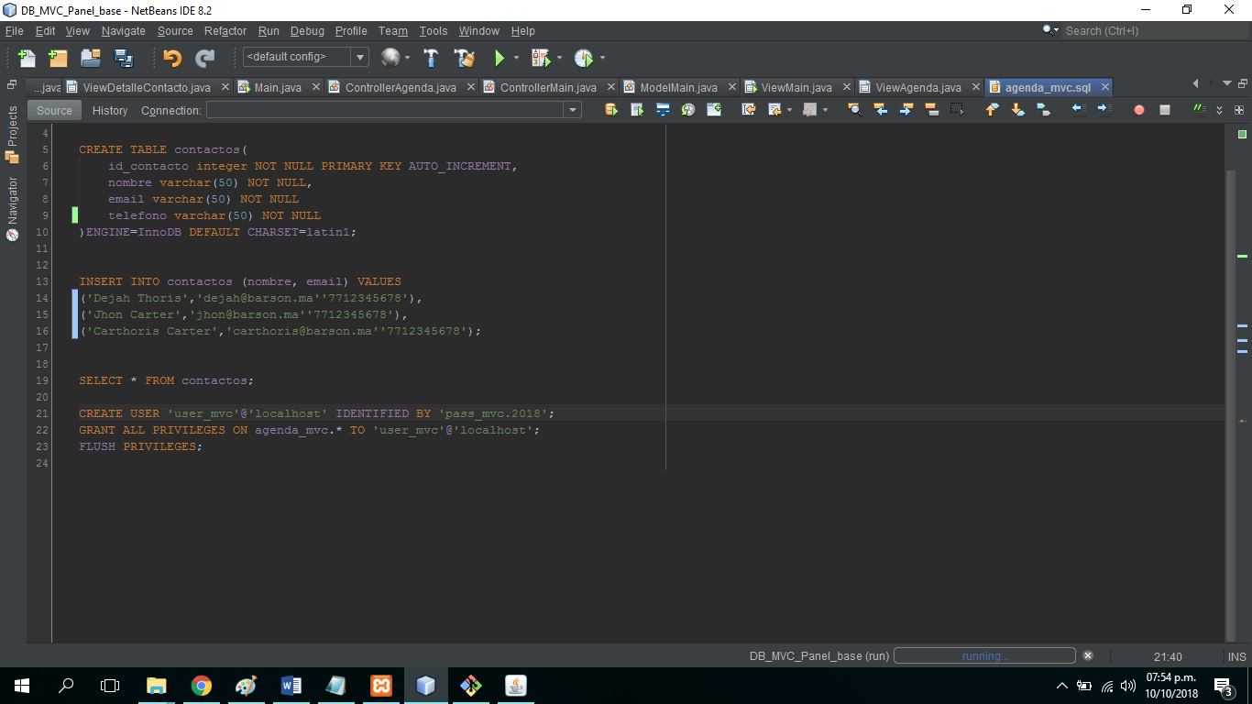

|  |
| --- |
| **Código del Modelo Agenda** |

**Código ModelDetalleContacto**

|  |
| --- |
|  |

**Código del ControladorAgenda**

|  |
| --- |
|  |

**Código del Controlador DetalleContacto**

|  |
| --- |
|  |

**Código del Main**

|  |
| --- |
|  |

**Componentes de la Vista (valor 20%). (Agregar captura de pantalla del panel componentes)**

|  |
| --- |
|  |

**Recortes de pantalla de la aplicación funcionando**

|  |
| --- |
|  |